四年级英语国庆假期作业单

—— Salad颂China

同学们，与家人们欢度国庆假期，怎么能缺少了美食呢？Let’s make a fruit salad！让我们动手制作一份水果沙拉，为祖国妈妈庆生吧！

**What fruit do you like in your salad?**

I like _________________ ___. I like __________________ __ too.

-

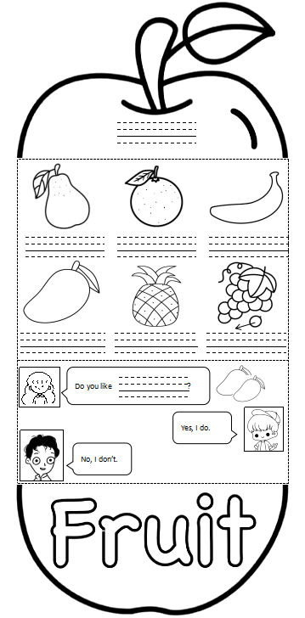

**写一写，涂一涂，并选择你喜欢的水果吧！**

**Let’s make a fruit salad!**

**一起动手做一做吧！ 可以拍照片记录下来哦！**